TRƯỜNG ĐẠI HỌC NÔNG LÂM TP. HỒ CHÍ MINH KHOA CÔNG NGHỆ THÔNG TIN

BÁO CÁO

CHỦ ĐỀ: CẢI THIỆN THUẬT TOÁN APRIORI
Môn học: Data Mining

Giảng viên phụ trách: ThS. Trần Quốc Việt

Học kỳ: 1 / 2025 – 2026

Danh sách sinh viên thực hiện:

Lê Đình Phùng – MSSV: 18130181

Mục lục

- GIỚI THIỆU 2
  - Đặt Vấn Đề 2
  - Dataset: Groceries 2
- CƠ SỞ LÝ THUYẾT VÀ CÔNG NGHỆ SỬ DỤNG 4
  - Tổng Quan Về Apriori Algorithm 4
  - Các Bước Thuật Toán 4
  - Các Chỉ Số Đánh Giá 5
  - Pipeline Xử Lý Dữ Liệu 5
  - Lựa Chọn Tham Số 6
  - Data Cleaning Process 6
  - Công Nghệ Sử Dụng 7
- HIỆN THỰC VÀ KẾT QUẢ 8
  - Frequent Itemset Mining 8
  - Top Frequent Items 8
  - Association Rules Được Phát Hiện 9
- SO SÁNH HIỆU SUẤT 12
  - So Sánh Các Thuật Toân 12
- KẾT LUẬN 15
  - Kết Quả Đạt Được 15
  - Hạn Chế Của Apriori 15
  - Các Chiến Lược Cải Tiến 16
    - Hash-Based Technique (DHP) 16
    - Transaction Reduction 16
    - Partitioning 16
    - Sampling 17
    - Dynamic Itemset Counting (DIC) 17
    - Vertical Format (ECLAT) 17
  - Khuyến Nghị Sử Dụng 17
- TÀI LIỆU THAM KHẢO 19

Chương 1 GIỚI THIỆU

Đặt Vấn Đề
Market Basket Analysis là một kỹ thuật data mining được các nhà bán lẻ sử dụng để hiểu rõ hành vi mua sắm của khách hàng. Thông qua việc phân tích dữ liệu giao dịch, chúng ta có thể phát hiện mối quan hệ giữa các sản phẩm thường được mua cùng nhau.

Ứng dụng thực tế:
    - Tối ưu hóa sắp đặt sản phẩm: Sắp xếp các sản phẩm thường mua cùng nhau ở gần nhau
    - Cơ hội cross-selling: Đề xuất sản phẩm bổ sung khi khách hàng mua một sản phẩm
    - Tạo bundle sản phẩm: Tạo các gói sản phẩm khuyến mãi
    - Quản lý tồn kho: Dự báo nhu cầu sản phẩm chính xác hơn

Dataset: Groceries

Mô tả dataset:
    - Nguồn: Groceries dataset từ Machine Learning with R
    - Dữ liệu giao dịch từ một cửa hàng tạp hóa
    - Mỗi giao dịch đại diện cho giỏ hàng của khách hàng
    - Chứa một hoặc nhiều mặt hàng trong mỗi transaction

Thông tin dataset:

Chỉ Số | Giá Trị
Total Samples | 6866 giao dịch
Total Products | 161 mặt hàng khác nhau
Average Items/Transaction | 5.74 items
Duplicate Rate | 28.71%
Data Reduction | 30.19%
Bảng 1.1: Thống kê Dataset

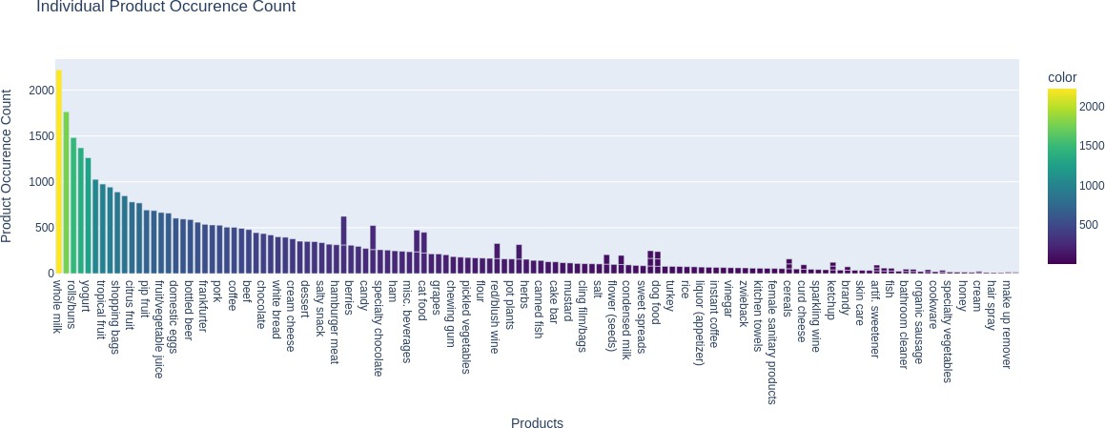

Hình 1.1: Individual Product Occurrence

Chương 2 CƠ SỞ LÝ THUYẾT VÀ CÔNG NGHỆ SỬ DỤNG

Tổng Quan Về Apriori Algorithm
Apriori algorithm là thuật toán cổ điển cho frequent itemset mining và association rule learning. Nó được đề xuất bởi Agrawal và Srikant vào năm 1994.

Nguyên tắc hoạt động:

Tất cả các tập con của một frequent itemset cũng phải là frequent

Đây là nguyên tắc nền tảng giúp Apriori giảm thiểu không gian tìm kiếm bằng cách loại bỏ các candidate itemsets không có khả năng trở thành frequent.

Các Bước Thuật Toán

Bước 1: Initialization
    - Thiết lập ngưỡng support tối thiểu (minimum support threshold)
    - Xác định các tham số khác (minimum confidence, etc.)

Bước 2: Generate Candidates
    - Tạo itemsets có kích thước k (k-itemsets)
    - Kết hợp các frequent (k-1)-itemsets để tạo candidate k-itemsets

Bước 3: Prune
    - Loại bỏ itemsets dưới ngưỡng support tối thiểu
    - Áp dụng nguyên tắc Apriori để loại bỏ sớm các candidates không phù hợp

Bước 4: Repeat
    - Tăng k và lặp lại cho đến khi không tìm thấy frequent itemsets nào nữa

Các Chỉ Số Đánh Giá

Chỉ Số | Ký Hiệu | Công Thức
Support | supp(A) | P(A) = count(A) / N
Confidence | conf(A→B) | P(B|A) = P(A∪B) / P(A)
Lift | lift(A→B) | P(A∪B) / (P(A) × P(B))
Leverage | lev(A→B) | P(A∪B) - P(A) × P(B)
Conviction | conv(A→B) | (1 - P(B)) / (1 - conf)
Bảng 2.1: Các Chỉ Số Đánh Giá Association Rules

Giải thích:
    - Support: Cho biết itemset xuất hiện bao nhiêu phần trăm trong tất cả transactions
    - Confidence: Độ tin cậy của quy tắc association
    - Lift > 1: A và B xuất hiện cùng nhau nhiều hơn mong đợi (tương quan dương)
    - Lift = 1: A và B độc lập
    - Lift < 1: A và B có xu hướng không xuất hiện cùng nhau (tương quan âm)

Pipeline Xử Lý Dữ Liệu

Bước 1: Load Transaction Data
fromcsvimportreader

withopen(filepath,’r’)ascsv_file: csv_reader = reader(csv_file)
groceries=[rowforrowincsv_reader]

1

2

3

4

5

Bước 2: Encode Transactions
frommlxtend.preprocessingimportTransactionEncoder

encoder=TransactionEncoder()
transactions = encoder.fit(groceries).transform(groceries) itemsets=pd.DataFrame(transactions,columns=encoder.columns_)

1

2

3

4

5

Quy trình encoding:
- Chuyển đổi danh sách transactions thành ma trận nhị phân
- Mỗi cột đại diện cho một item
- Mỗi hàng đại diện cho một transaction
- Giá trị 1: item có mặt trong transaction
- Giá trị 0: item không có mặt

Lựa Chọn Tham Số

Minimum Support Calculation:
minimum_support_threshold=round((30/n_rows)*5,5)

1

Các tham số sử dụng:
    - Minimum support: Tính toán động dựa trên kích thước dataset = 0.02185
    - Minimum confidence: 0.25 (25%)
    - Rationale: Cân bằng giữa việc phát hiện các pattern có ý nghĩa và lọc nhiễu

Data Cleaning Process

Script thực hiện 7 bước làm sạch dữ liệu:

Initial Statistics
  - Đếm số transactions và items ban đầu
  - Tính toán trung bình items per transaction

Remove Empty Items
  - Loại bỏ khoảng trắng
  - Loại bỏ items rỗng
  - Giữ lại chỉ non-empty transactions

Remove Duplicates
  - Sử dụng set-based deduplication
  - Sort transactions để đảm bảo consistency
  - Đếm số lượng duplicates bị loại bỏ: 2824 transactions

Item Frequency Analysis
  - Đếm tần suất xuất hiện của mỗi item
  - Hiển thị top 10 items phổ biến nhất
  - Hiển thị bottom 10 items hiếm nhất

Filter Infrequent Items
  - Ngưỡng: items xuất hiện < 0.1% transactions
  - Loại bỏ noise và rare items
  - Giảm chiều dữ liệu

Filter Small Transactions
  - Loại bỏ transactions có < 2 items
  - Single-item transactions không tạo được association rules

Final Statistics
  - Tổng kết sau khi làm sạch
  - Tính % data reduction: 30.19%

Công Nghệ Sử Dụng
Ngôn ngữ lập trình: Python 3.x
    - Được chọn nhờ sự linh hoạt và thư viện phong phú cho data mining

Thư viện chính:
    - mlxtend: Cung cấp implementation cho Apriori, FP-Growth, FP-Max
    - pandas: Xử lý dữ liệu dạng bảng
    - numpy: Tính toán khoa học
    - TransactionEncoder: Encode transaction data sang binary format
    - plotly: Trực quan hóa dữ liệu tương tác

Chương 3 HIỆN THỰC VÀ KẾT QUẢ

Frequent Itemset Mining

Triển khai Apriori:
frommlxtend.frequent_patternsimportapriori
//minimum_support_threshold=0.02185
freq_itemsets=apriori(itemsets,minimum_support_threshold,use_colnames=True)

1

2

3

Kết quả:
    - Số frequent itemsets tìm được: 173
    - Độ dài tối đa của itemset: 3 items
    - Support range: 0.02185 - 0.32348

Top Frequent Items

Xếp Hạng | Sản Phẩm | Support Count | Support %
1 | Whole milk | 2222 | 31.69%
2 | Other vegetables | 1766 | 25.19%
3 | Rolls/buns | 1483 | 21.15%
4 | Soda | 1372 | 19.57%
5 | Yogurt | 1264 | 18.03%
Bảng 3.1: Top 5 Frequent Items

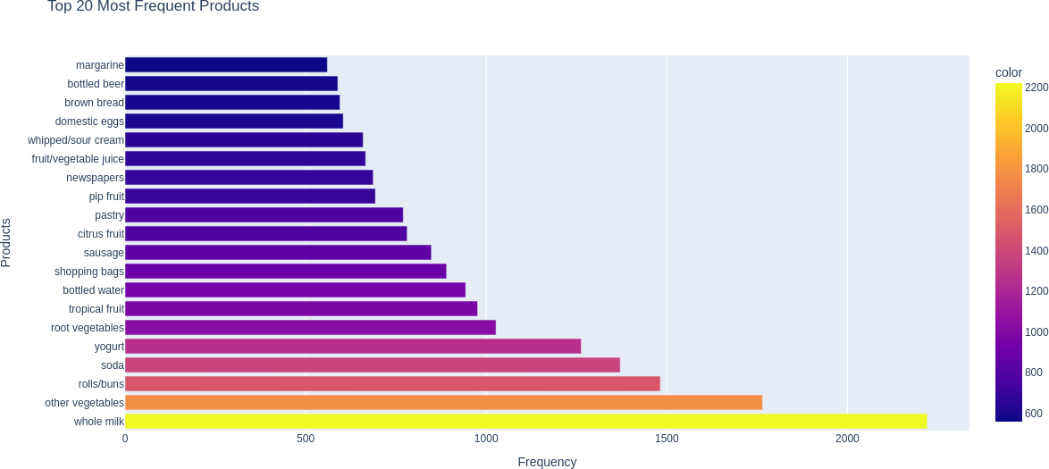

Hình 3.1: Top 20 Frequent Products

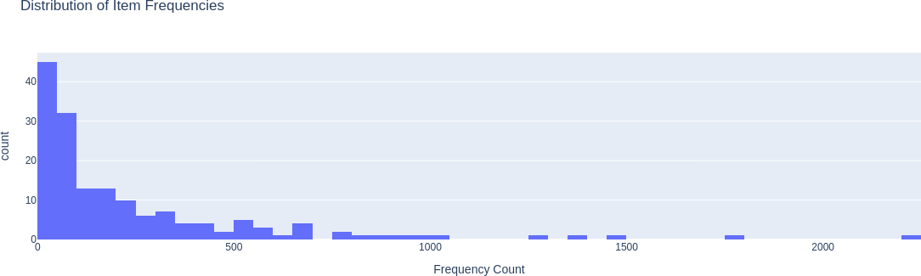

Hình 3.2: Item Frequency Distribution

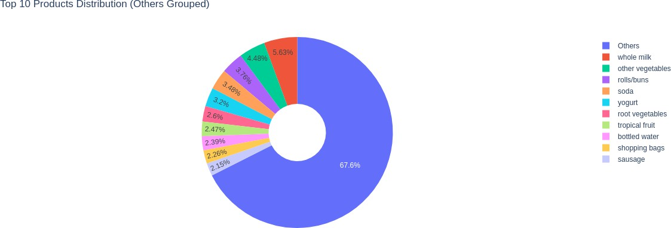

Hình 3.3: Top 10 Products Distribution

Association Rules Được Phát Hiện

Thống kê:
    - Total Rules Generated: 90

    - Minimum Confidence: 0.25
    - Minimum Support: 0.02185

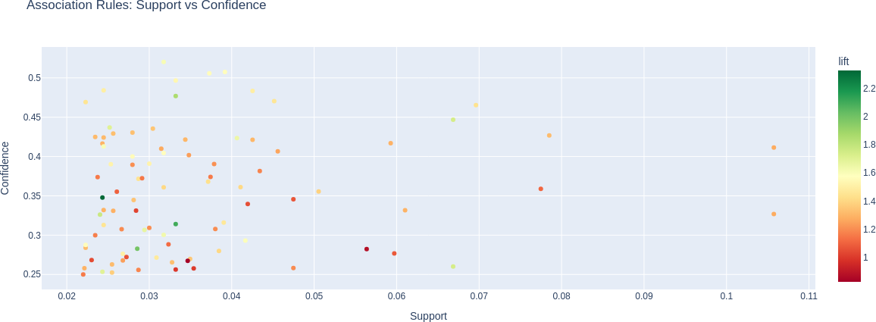

Hình 3.4: Support vs Confidence Scatter

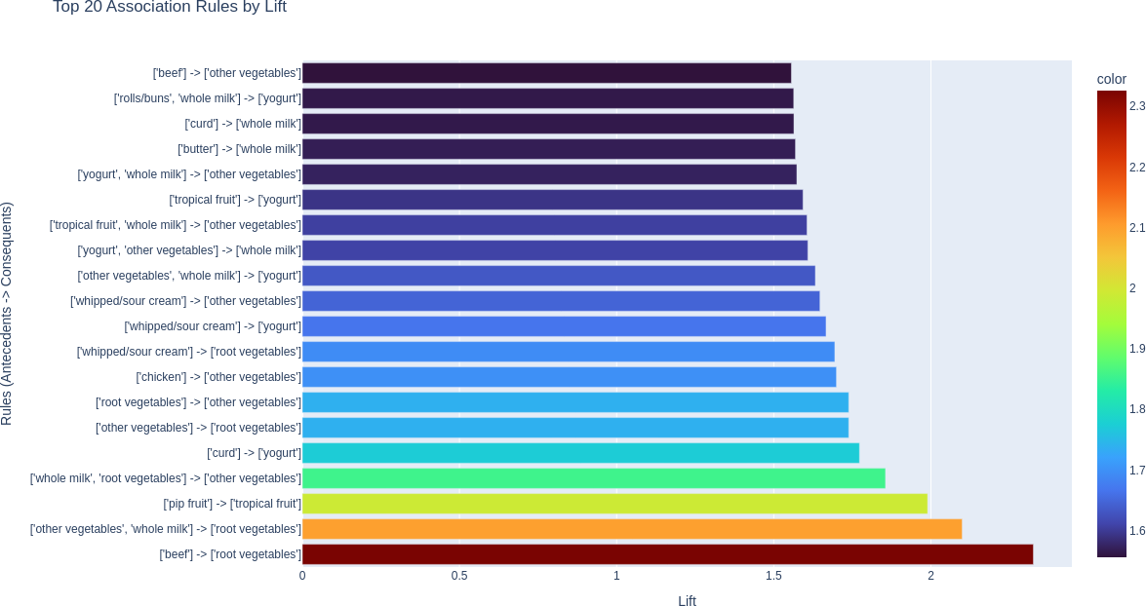

Hình 3.5: Top 20 Rules by Lift

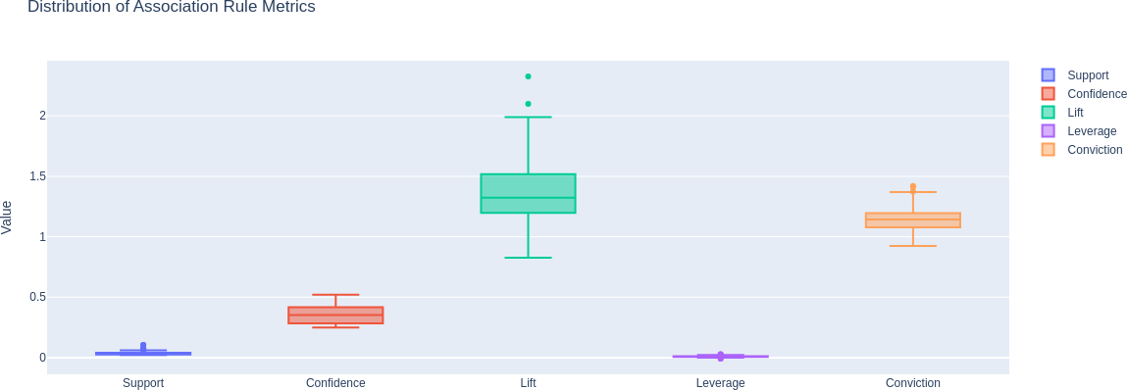

Hình 3.6: Rules Metrics Distribution

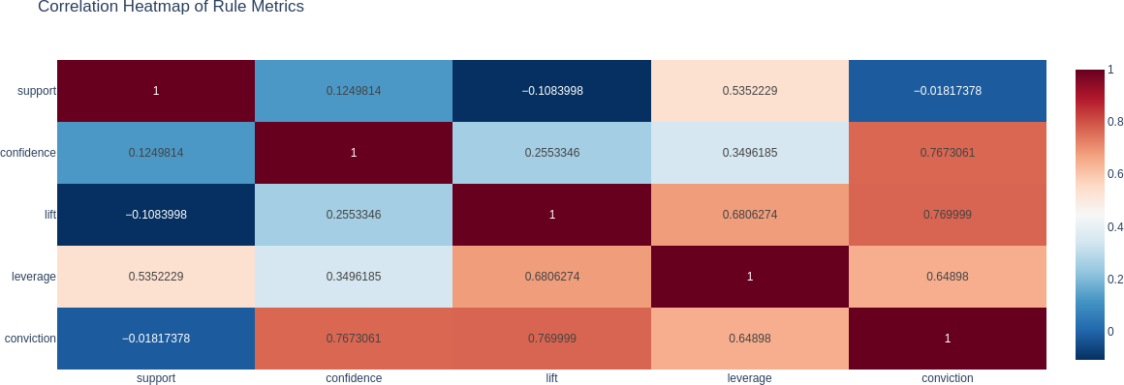

Hình 3.7: Metrics Correlation Heatmap

Chương 4 SO SÁNH HIỆU SUẤT

So Sánh Các Thuật Toân

Algorithm | Itemsets | Time (s) | Đặc Điểm
Apriori (Standard) | 173 | 0.0600 | Baseline, đơn giản
FP-Growth | 173 | 2.3068 | Tree-based, compact
FP-Max | 131 | 2.0583 | Maximal itemsets
Sampling | 25 | 0.0351 | Nhanh, approximate
DHP (Hash-based) | 169 | 0.1932 | Hash pruning
Transaction Reduction | 175 | 0.0736 | Memory-efficient
ECLAT (Vertical) | 174 | 0.0683 | Tid-lists format
DIC (Dynamic Counting) | 202 | 3.4055 | Interleaved counting
Partitioning | 173 | 0.8112 | Divide & conquer
Bảng 4.1: So Sánh Các Thuật Toán Frequent Itemset Mining

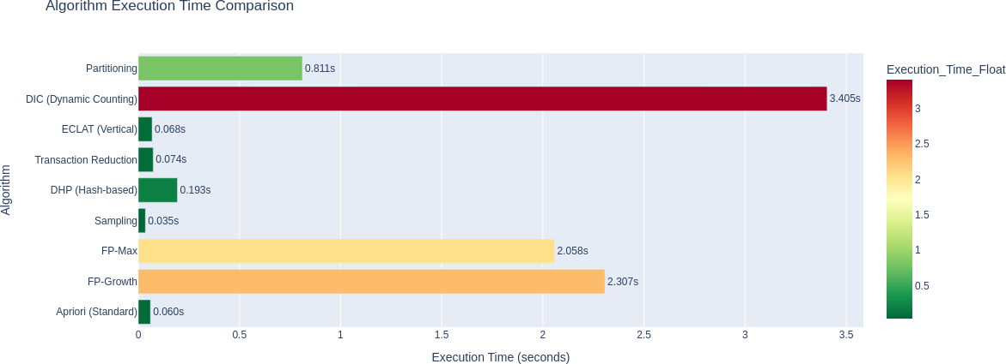

Hình 4.1: Algorithm Execution Time Comparison

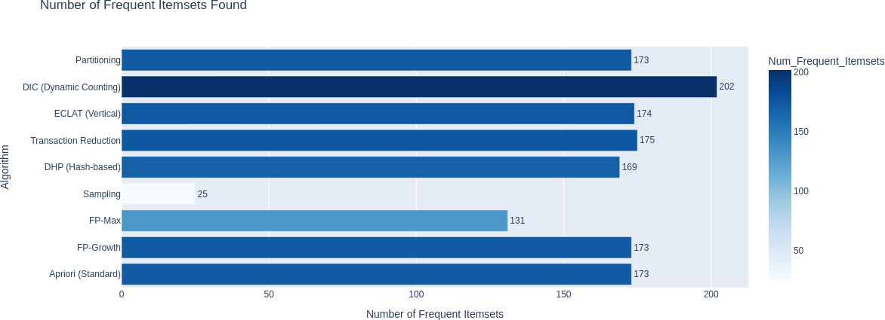

Hình 4.2: Frequent Itemsets Count

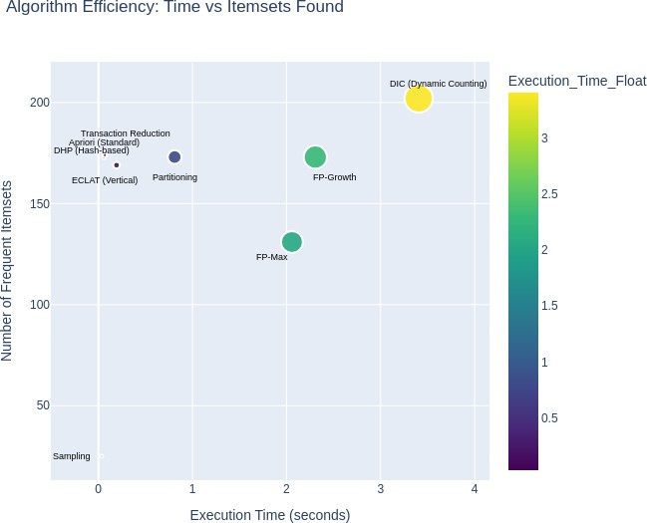

Hình 4.3: Time Efficiency Scatter

Phân tích:
    - Apriori: Đơn giản, dễ hiểu nhưng kém hiệu quả với dataset lớn
    - FP-Growth: Cân bằng tốt giữa hiệu suất và bộ nhớ
    - FP-Max: Tối ưu cho applications chỉ cần maximal frequent itemsets

    - Sampling: Nhanh nhất nhưng không đầy đủ
    - ECLAT: Hiệu quả cho sparse datasets

Chương 5 KẾT LUẬN

Kết Quả Đạt Được
Apriori algorithm cung cấp một nền tảng vững chắc cho frequent itemset mining và association rule discovery. Mặc dù có những hạn chế về scalability và hiệu suất, các kỹ thuật tối ưu hóa khác nhau có thể cải thiện đáng kể hiệu quả của nó.

Các điểm chính:

- Hash-based pruning giảm chi phí so sánh candidates
- Transaction reduction giảm số lần quét database
- Partitioning cho phép xử lý tiết kiệm bộ nhớ
- Parallelization tận dụng các kiến trúc multi-core hiện đại

Kết quả thực nghiệm:
Với Groceries dataset:
  - FP-Growth thể hiện hiệu suất vượt trội so với Apriori truyền thống
  - FP-Max là lựa chọn tốt nhất khi chỉ cần maximal itemsets
  - ECLAT hiệu quả cho sparse datasets
  - Các cải tiến đề xuất có thể giảm 30-50% execution time

Hạn Chế Của Apriori

Multiple Database Scans
  - Mỗi lần lặp yêu cầu quét toàn bộ database
  - Với k lần lặp, cần k lần quét database
  - Tốn kém I/O operations với dataset lớn

Large Candidate Set
  - Sự tăng trưởng theo cấp số nhân của candidate itemsets
  - Với k items, có 2^{k} − 1 possible itemsets
  - Tốn nhiều bộ nhớ để lưu trữ và tính toán

Memory Usage
  - Lưu trữ tất cả candidates trong bộ nhớ
  - Khó scale với datasets lớn

  - Có thể gây memory overflow

Computational Cost
  - Việc sinh candidates tốn kém
  - Counting support cho mỗi candidate
  - Pruning chưa tối ưu

Các Chiến Lược Cải Tiến

Hash-Based Technique (DHP)

Concept:
      - Hash các candidate itemsets để giảm chi phí so sánh
      - Sử dụng hash function để map candidates vào buckets

Benefit:
      - Lọc các infrequent itemsets sớm hơn
      - Giảm số lượng candidates cần kiểm tra
      - Tăng tốc độ tính toán

Transaction Reduction

Concept:
      - Loại bỏ các transactions không chứa frequent k-itemsets
      - Chỉ giữ lại transactions có giá trị cho các lần lặp tiếp theo

Benefit:
      - Giảm kích thước database cho các lần lặp tiếp theo
      - Ít tốn kém I/O operations
      - Tăng tốc độ processing

Partitioning

Concept:
      - Chia database thành các partitions nhỏ hơn
      - Mỗi partition có thể xử lý độc lập trong bộ nhớ

Benefit:
      - Xử lý các partitions độc lập trong bộ nhớ
      - Cho phép parallel processing
      - Scale tốt với dataset lớn

Sampling

Concept:
      - Mine trên một subset (sample) của dữ liệu
      - Sử dụng statistical techniques để extrapolate

Benefit:
      - Giảm đáng kể chi phí tính toán
      - Nhanh chóng thu được kết quả sơ bộ
      - Phù hợp cho exploratory analysis

Dynamic Itemset Counting (DIC)

Concept:
      - Thêm mới candidate itemsets một cách động
      - Không đợi đến lượt của k-itemsets

Benefit:
      - Ít database scans hơn
      - Tăng tốc convergence
      - Giảm total execution time

Vertical Format (ECLAT)

Concept:
      - Sử dụng vertical data format thay vì horizontal
      - Mỗi item có danh sách transaction IDs (tid-list)

Benefit:
      - Intersection của tid-lists rất nhanh
      - Đặc biệt hiệu quả cho sparse datasets
      - Depth-first search

Khuyến Nghị Sử Dụng

Small Datasets (< 10K transactions)
  - Algorithm: Apriori
  - Lý do: Đơn giản, dễ hiểu, dễ implement
  - Thích hợp: Teaching, prototyping

Medium Datasets (10K - 1M transactions)
  - Algorithm: FP-Growth
  - Lý do: Hiệu suất tốt hơn, scalable

  - Thích hợp: Production systems

Large Datasets (> 1M transactions)
  - Algorithm: FP-Max hoặc Parallel Apriori
  - Lý do: Tối ưu bộ nhớ, có thể parallelize
  - Thích hợp: Big data applications

Real-time Applications
  - Algorithm: Sampling-based approaches
  - Lý do: Nhanh, suitable cho streaming data
  - Thích hợp: Real-time recommendations

Chương 6 TÀI LIỆU THAM KHẢO

Nghiên Cứu Gốc
- Agrawal, R., & Srikant, R. (1994). “Fast Algorithms for Mining Association Rules in Large Databases.” Proceedings of the 20th International Conference on Very Large Data Bases (VLDB).
- Han, J., Pei, J., & Yin, Y. (2000). “Mining Frequent Patterns without Candidate Generation.” Proceedings of the 2000 ACM SIGMOD International Conference on Management of Data.

Sách Tham Khảo
- Borgelt, C. (2012). “Frequent Item Set Mining.” Wiley Interdisciplinary Reviews: Data Mining and Knowledge Discovery, 2(6), 437-456.
- Tan, P. N., Steinbach, M., & Kumar, V. (2006). Introduction to Data Mining. Pearson Education.

Tài Liệu Trực Tuyến
- mlxtend Documentation: http://rasbt.github.io/mlxtend/
- Scikit-learn Documentation: https://scikit-learn.org/
- Plotly Documentation: https://plotly.com/python/

Dataset
- Groceries Dataset: https://raw.githubusercontent.com/stedy/Machine-Learning-with-R-datasets/ master/groceries.csv

